怎么把电脑上视频导入苹果手机里

　　很多刚刚接触苹果手机的朋友还不清楚如何把电脑上电影视频导入苹果手机里面，在这里就给大家讲讲怎么把电脑上视频导入苹果手机里。

[](http://jingyan.baidu.com/album/2f9b480d4db8ee41cb6cc2b2.html?picindex=1)

工具/原料

* QQ影音
* 苹果手机

方法/步骤

1. 1

先在苹果手机中安装好QQ影音。在电脑上下载安装好iTunes，然后用苹果手机数据线连接上电脑，打开iTunes。

[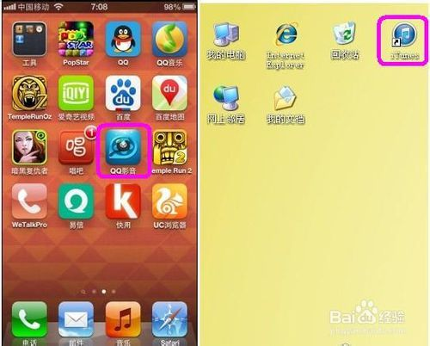](http://jingyan.baidu.com/album/2f9b480d4db8ee41cb6cc2b2.html?picindex=2)

1. 2

当苹果手机连接电脑上iTunes时就开始导入手机中数据，打开在iTunes上面显示出来iPhone。

[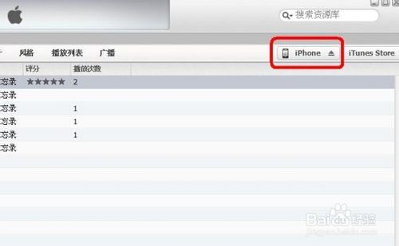](http://jingyan.baidu.com/album/2f9b480d4db8ee41cb6cc2b2.html?picindex=3)

1. 3

目录中选择应用程序进入。

[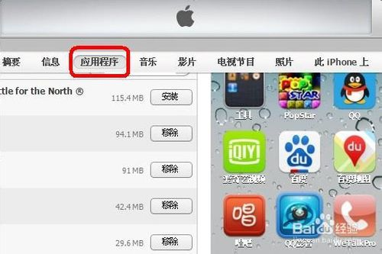](http://jingyan.baidu.com/album/2f9b480d4db8ee41cb6cc2b2.html?picindex=4)

1. 4

下拉用鼠标点开QQ影音，在QQ影音文档里选择好在电脑中你要导入到手机里面的视频添加。

[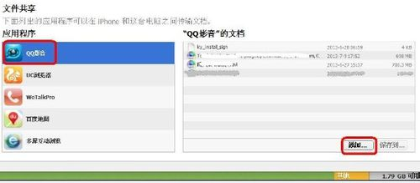](http://jingyan.baidu.com/album/2f9b480d4db8ee41cb6cc2b2.html?picindex=5)

[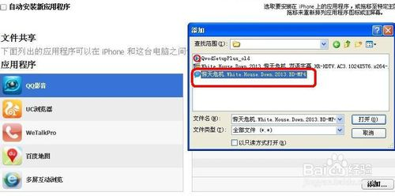](http://jingyan.baidu.com/album/2f9b480d4db8ee41cb6cc2b2.html?picindex=6)

1. 5

导入成功以后的电影视频会在“QQ影音”的文档中显示出来。

[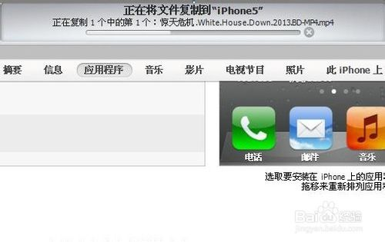](http://jingyan.baidu.com/album/2f9b480d4db8ee41cb6cc2b2.html?picindex=7)

[](http://jingyan.baidu.com/album/2f9b480d4db8ee41cb6cc2b2.html?picindex=8)

1. 6

最后打开自己苹果手机中的QQ影音就可以播放已经导入在里面电影视频。

[](http://jingyan.baidu.com/album/2f9b480d4db8ee41cb6cc2b2.html?picindex=9)

END

注意事项

* 导入的时候注意你手机中储存空间用量看够不够，以免导入失败。